Ludwig–Wittgenstein–Forschungslesesaal
Österreichische Nationalbibliothek eröffnet neuen Lesesaal am Heldenplatz

  Generaldirektorin  Dr. Johanna Rachinger  Dr_Rachinger_01.jpg |   Generaldirektorin  Dr. Johanna Rachinger  Dr_Rachinger_02.jpg |   Generaldirektorin  Dr. Johanna Rachinger  Dr_Rachinger_03.jpg
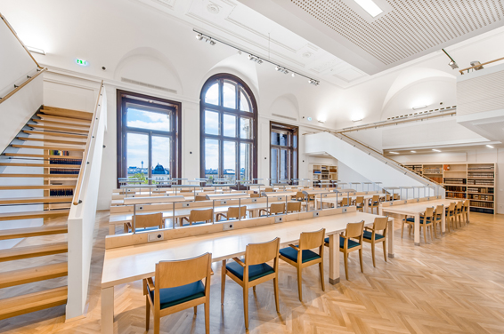  Forschungslesesaal  Bild: Forschungslesesaal_01.jpg | 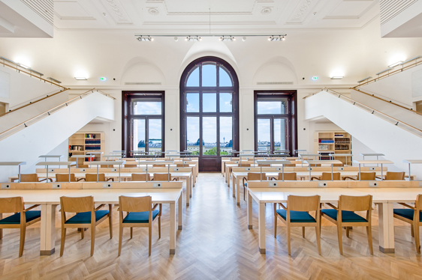  Forschungslesesaal  Bild: Forschungslesesaal_02.jpg | 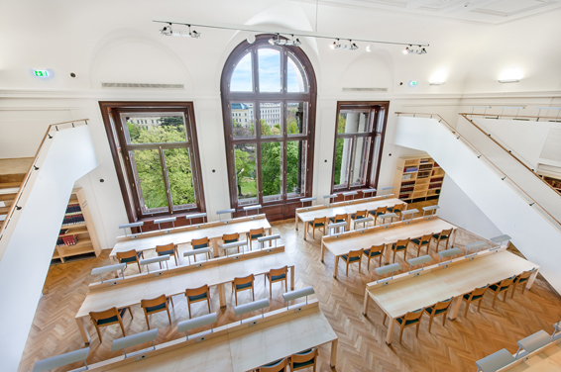  Forschungslesesaal  Bild: Forschungslesesaal_03.jpg
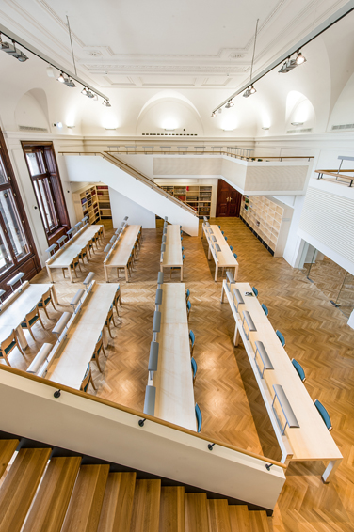  Forschungslesesaal  Bild: Forschungslesesaal_04.jpg | 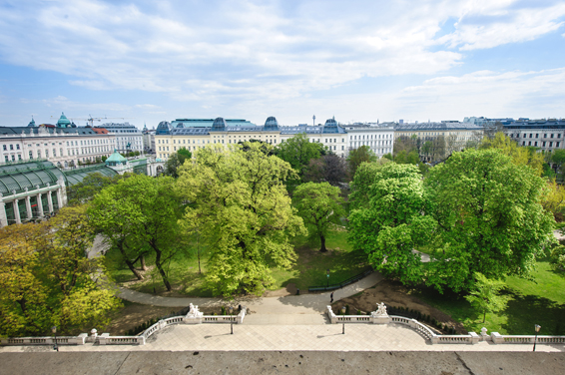  Forschungslesesaal  Bild: Forschungslesesaal_05.jpg | 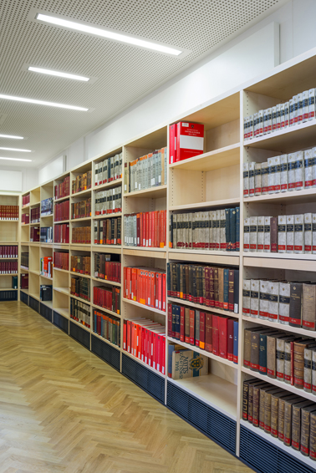  Forschungslesesaal  Bild: Forschungslesesaal_06.jpg

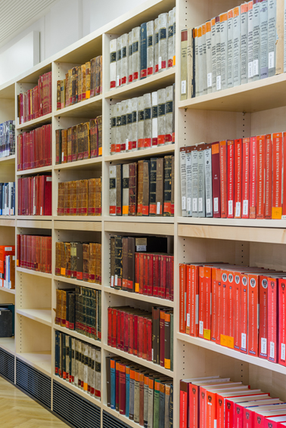  Forschungslesesaal  Bild: Forschungslesesaal_07.jpg | 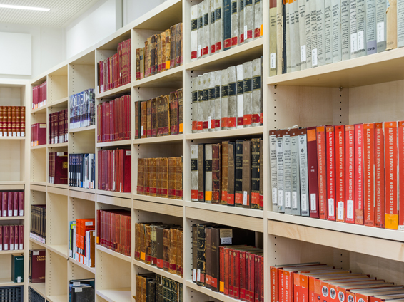  Forschungslesesaal  Bild: Forschungslesesaal_08.jpg | 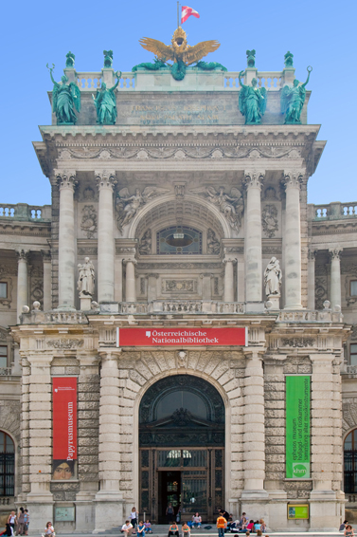  Heldenplatz  Bild: Heldenplatz_01.jpg
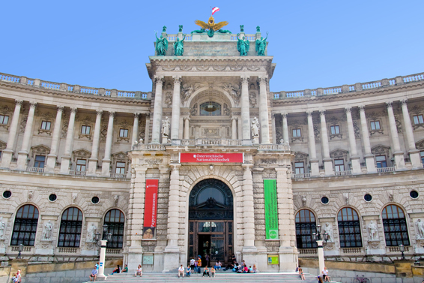  Heldenplatz  Bild: Heldenplatz_02.jpg | 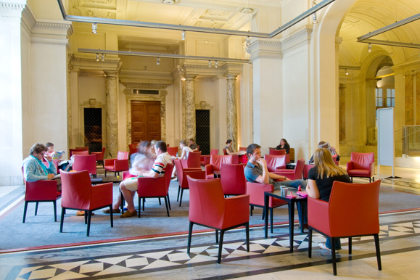  Kommunikationslounge  Bild: Heldenplatz_04.jpg | 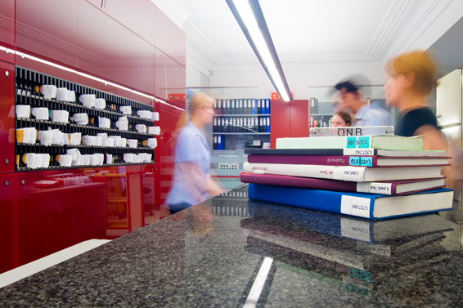  Bücherausgabe  Bild: Heldenplatz_05.jpg
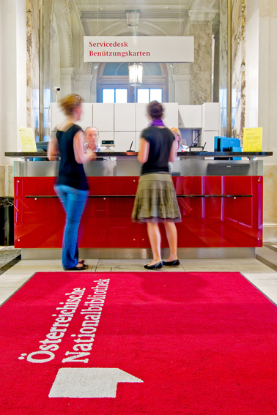

Servicedesk

Bild: Servicedesk.jpg

Download der Pressefotos unter www.onb.ac.at/services/pressefotos.php
Die Verwendung des Bildmaterials im Rahmen der Berichterstattung über die Pressekonferenz
ist kostenfrei.

Porträts Generaldirektorin Dr. Johanna Rachinger
© Sabine Hauswirth/Österreichische Nationalbibliothek
Alle weiteren Pressefotos
© Klaus Pichler/Österreichische Nationalbibliothek

